

«Рекомендации Роспотребнадзора: как подготовить ребенка к распорядку дня в школе»
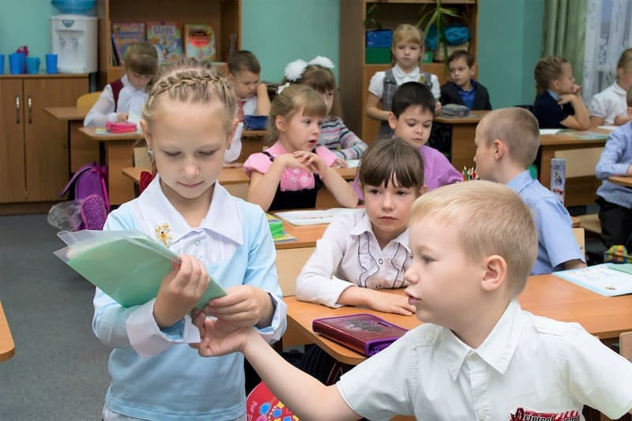
В преддверии нового учебного года Роспотребнадзор напоминает о важности подготовки ребенка к учебному году. Успешная учеба зависит в том числе от правильного режима дня, здорового сна и питания. Особенно важно это учитывать родителям первоклассников, ведь для ребенка меняется не только место пребывания, но и вид деятельности и режим.
Начало учебного года для многих детей становится стрессом. После длительного отдыха вновь нужно привыкать к новому распорядку, активизировать свое внимание, мышление, память. Стрессовый период может длиться от 1 до 3-х месяцев, в зависимости от индивидуальных особенностей ребенка. Чтобы сгладить этот неблагоприятный период нужно заранее налаживать режим дня школьника.
- Режим дня, соответствующий школьному расписанию, постарайтесь организовать для ребенка за две недели до старта занятий. Это поможет школьнику легче адаптироваться к новому графику.
- рациональное питание,
- полноценный сон,
- прогулки,
- реализация двигательной активности - окажут положительное воздействие на укрепление здоровья ребенка, формируют собранность, организованность, дисциплинирует. Привычка просыпаться в одно и то же время позволяет школьнику чувствовать себя отдохнувшим и без особого труда начать новый день.
Распространенная проблема детей – нехватка часов для всех желаемых занятий. После домашней работы может не остаться времени для игр или посещения кружков, или приходится готовиться к школе допоздна. Составив четкий график, ребенок будет знать, какие часы он может потратить на свой досуг. Ему легче будет ориентироваться во времени. Когда жизнь протекает насыщенно и в быстром темпе, ребенок не в силах запомнить все, что от него требуют за день. От этого он хватается за все и сразу. В результате мы получаем плохо выученный урок, опоздание на занятия, плохой сон. Все это – причина стрессов, которые можно избежать при помощи планирования.
Правильно организованный режим дня школьника предусматривает: чередование труда и отдыха, регулярный прием пищи, сон определенной продолжительности, с точным временем подъема и отхода ко сну, определенное время для утренней гимнастики и гигиенических процедур, определенное время для домашних заданий, пребывание на открытом воздухе.
Важно не просто заставить ребенка следовать разработанному плану, а научить его, как составить режим дня. Это в дальнейшем сослужит хорошую службу: школьник научится контролировать время, станет более дисциплинированным и ответственным. Правильный распорядок сохранит здоровье ребенка, убережет его психику от чрезмерных перегрузок, стрессов.

